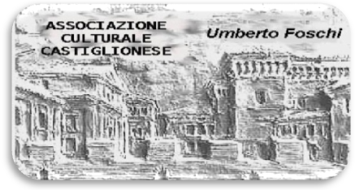

cas-CIÒN . . . . . . . . AD QUA E AD LA DE FIÒM

ASSOCIAZIONE CULTURALE CASTIGLIONESE

“ U.. FOSCHI ”

**giornalino n.129 13° anno Gennaio – Febbraio 2012**

IL PASTORELLO (di afra cagnetta)

**Io sono stato il primo ad arrivare :**

**faceva freddo, dormivo col mio gregge.**

**Ho sentito una voce: devi andare !**

**Ho aperto gli occhi, non c’era nessuno.**

**Le stelle eran più grandi, più lucenti**

**come fossero scese più vicino.**

**Tutto era luce intorno, come nuovo.**

**Mi rivoltai sul fianco, chiusi gli occhi.**

**Volevo quel bel sogno continuare.**

**Ma la voce insistette: devi andare !**

**Mi alzai di scatto, sentivo una gran gioia**

**una voglia di correr, di volare.**

**Correvo forte, la terra non toccavo,**

**il cuore, dentro, batteva così forte**

**che sentivo i suoi tonfi rimbombare.**

**Andavo, andavo, leggero mi sentivo**

**era come se il vento mi portasse,**

**ma non sapevo da che parte andare.**

**Poi vidi la luce nella grotta .**

**Era luce diffusa ma non c’era**

**né lampada né torcia :**

**era luce diffusa di mistero.**

**La fanciulla allattava il suo bambino.**

**Era un bambino come tutti gli altri**

**ma un’energia vibrante calda e nuova**

**dal suo piccolo corpo si irradiava .**

**Succhiava il latte dal seno della madre**

**da quel candido seno di bambina .**

**Io sono stato il primo ad arrivare !**

**La madre alzò il capo, non sorrise**

**non disse nulla, mi guardò soltanto.**

**Io mi sentii affogare nella gioia**

**in un vortice di limpida innocenza**

**in un pozzo di amore senza fine.**

**Quel dolcissimo sguardo, o grande Iddio,**

**era solo per me, soltanto mio.**

**Il padre aveva un viso grave e assorto**

**come se ancora non si fosse, dell’evento**

**del tutto reso conto.**

**Io sono stato il primo ad arrivare !**

**Mi prostrai a terra, il cuore mi batteva forte forte**

**non seppi dire niente, sentivo una gran pace solamente.**

**Alzai piano lo sguardo verso il cielo**

**e vidi che albeggiava lentamente.**

**La stella Sirio più forte palpitava .**

**Sentii un coro di voci ancor lontano,**

**il timido belare degli agnelli,**

**il primo gorgheggiare degli uccelli .**

**Mi misi inginocchiato in un cantuccio**

**perché anche lor potessero mirare**

**quella famiglia e quel bimbo adorare.**

**Io sono stato il primo ad arrivare !**

Siamo lieti di presentare questa composizione di Afra Cagnetta, che ben si addice ad accompagnare gli auguri di Buon Natale e Felice Anno Nuovo.

Dobbiamo ringraziare la nostra consocia per la dolce poesia con cui ci ricorda la magica notte della nascita di Gesù, ed anche per il bel dipinto che ci ha donato alcuni mesi fa e che fa parte ormai della nostra raccolta di opere di artisti che fanno parte della nostra grande famiglia. Ed a proposito di quest’ultimi e di altri che risiedono nel nostro territorio, sarà cura della Culturale “U. Foschi” promuovere iniziative per una migliore conoscenza e divulgazione della loro produzione artistica.

***Grande* festa per alice *alla sala tamerice .***

Testo di S. Mambelli .

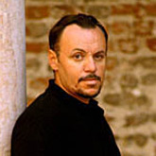In una sala stracolma di gente, Alice Belletti ha presentato il suo nuovo lavoro letterario “Dietro le Apparenze” fresco fresco di stampa per i tipi editoriali del ravennate Claudio Nanni. Questa volta per la “cerimonia” ufficiale la nostra consocia ha scelto la Culturale “U. Foschi” che, come al solito, ha organizzato il tutto a puntino. Già da parecchi giorni prima le locandine-programma erano state distribuite agli associati ed affisse nei locali pubblici del paese, un accenno ne era stato fatto anche nel nostro bollettino ufficiale, per cui tanta gente ne era stata informata. Ma la grande partecipazione, sinceramente da quando è in funzione non avevo mai visto la sala Tamerice così piena neanche in occasione di feste scolastiche, la si deve all’affetto con cui i castiglionesi seguono la non comune attività di scrittrice di una loro compaesana: e tante altre persone, tanti suoi amici ed estimatori erano giunti anche da fuori. Gli onori di casa li ha fatti il nostro presidente Angelo Gasperoni e dopo un primo breve intervento di una commossa Alice la parola è passata ad Eraldo Baldini. Il ravennate saggista e scrittore di fama nazionale che ha curato la prefazione del libro e fornito alcuni opportuni suggerimenti per la sua stesura, ha evidenziato la soavità di stile e l’onestà intellettuale con cui Alice porta a compimento i suoi scritti. In questo caso si tratta di cinque lunghi racconti i cui protagonisti sono uomini che parlano in prima persona: Alice ne ha letto ed interpretato alcuni passaggi in modo che l’attentissimo pubblico ha potuto rendersi meglio conto di che si tratta. Ma un giudizio più approfondito ognuno lo potrà ovviamente formulare dopo aver letto l’intera opera e così sarà certamente per i tanti che hanno approfittato per portarsela a casa. Personalmente io l’ho fatto e la mattina successiva in men di centocinquanta minuti mi sono letteralmente “divorato” le centoventi pagine del libro. La lettura è corsa via veloce, con la voglia di arrivare fino in fondo ad ogni singolo racconto: non sono in grado di esprimere considerazioni dal punto di vista della qualità degli scritti di Alice, posso però dire delle piacevoli emozioni che mi hanno suscitato. Sono racconti tutti variabilmente accattivanti, ma ne ho preferito due. “La bella vita” ambientato negli anni cinquanta-sessanta in gran parte nella Riviera romagnola, che mi ha scaraventato di colpo al tempo dei miei vent’anni, di quando durante la stagione estiva facevo il cameriere al Cafè Ring nella rotonda Don Minzoni di Milano Marittima. Mi sono ritrovato nell’ ambiente e nei personaggi descritti da Alice. “Poi Elvira” che mi è parso quello meglio strutturato e più ricco di pathos. Un grazie ed un complimento ad Alice che con questo nuovo impegno evidenzia senz’altro una maggior consapevolezza delle proprie possibilità di narratrice che le darà certamente stimolo per successive pubblicazioni.

La serata si è poi lietamente conclusa con un gran buffet al cui allestimento ha contribuito in modo sostanzioso il cospicuo e affettuoso clan famigliare di Alice.

Incontrando Alice qualche giorno dopo per la dedica al suo libro che avevo acquistato nella serata dell’undici novembre, non ho potuto fare a meno di chiederle come erano andate le cose. Mi ha risposto che meglio di così non si poteva desiderare, esprimendo parole di ringraziamento e gratitudine per tutti coloro che hanno partecipato e per la nostra Associazione. Nei prossimi tempi sarà impegnata per la promozione del suo libro nelle località dove è stata invitata. Dovrebbe essere presente anche ad una trasmissione della TV di Stato di San Marino.

Voglio infine ricordare che il libro “Dietro le apparenze”, nella sua elegante veste editoriale, è in vendita anche presso l’edicola di Castiglione di Cervia al prezzo di €:10.

***. ALTRI NOSTRI CONSOCI ALLA RIBALTA .***

Testo di S. Mambelli .

Negli ultimi mesi mi sono state consegnate alcune pubblicazioni che riguardano nostri associati e che meritano senz’altro di essere segnalate ed io lo faccio volentieri.

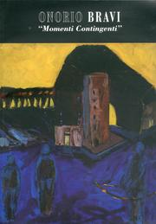“Momenti contingenti” è’ il titolo di un ricco catalogo di opere pittoriche di Onorio Bravi, che durante quest’anno ha esposto in alcune località romagnole fra cui le città di Forlì e di Cesena. Il libro finito di stampare da IL Vicolo Editore di Cesena il 17 marzo 2011 in concomitanza col 150° anniversario dell’unità d’Italia è curato nei minimi particolari e presenta bellissime riproduzioni a colori di dipinti realizzati con tecnica mista su tavola e in bianco e nero di acqueforti e acquetinte: in tutto un centinaio di opere realizzate dal 2004 al 2010. La pubblicazione ha avuto come ispiratrice Marisa Zattini che vi ha inserito anche diversi suoi scritti per sottolineare le qualità artistiche di Onorio. I testi critici si avvalgono pure dell’apporto di Janus, mentre a vario titolo ci sono interventi di Vidmer Mercatali senatore della Repubblica Italiana, di Carlo Pezzi amministratore delegato di Romagna Acque, di Patrich Leech assessore alla Cultura del Comune di Forlì, dell’amico e collega e pure nostro consocio Giovanni Fabbri, di Vittorio D’augusta e di Anna Lisa Bonaccorti, assessore alla Cultura di Portico e San Benedetto. Il corposo ed elegante volume è poi completato e arricchito da un testo autografo di Onorio Bravi e da alcune poesie dialettali di Nevio Spadoni fra cui quella che si trascrive in calce: ne sono state stampate mille copie numerate. Quella che mi è stata donata con tanto di dedica dal carissimo amico Onorio è la n° 886: non posso che complimentarmi con uno dei quotati ed originali artisti del nostro territorio.

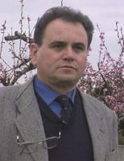

Il poeta Nevio Spadoni

|  |  |
| --- | --- |
| COMA DAL STËL ARIPONTI  **Al m’è irivêdi adös**  **al tu parôl ad sêl:**  **“U n’è stê gnit, mo nö i pinse”.**  **L’è coma un sti**  **l’amor a e’ dè d’incù,**  **t’al purt pr un pô, s’u t’ strenz**  **t’al cëp e t’al bot vì.** | COME STELLE APPUNTITE    **Mi sono giunte addosso**  **le tue parole di sale: “Non è stato nulla, non ci pensare”. E’ come un vestito**  **l’amore ai giorni d’oggi,**  **lo porti un po’, se ti stringe**  **lo prendi e lo butti.**  Nevio Spadoni |

***.“MOCCHÈ LIBRINO ( SOLO 31 RACCONTI) .***

Testo di S. Mambelli .

E’ un volumetto di un centinaio di pagine che raccoglie appunto 31 racconti del consocio Gregorio Sacchetti nativo di Savio di Cervia, per anni residente a Cervia dove torna a trascorrere i mesi estivi da quando si è trasferito a Varese.

Il libro curato e fatto stampare dalla figlia Marina Sacchetti ad insaputa dello stesso autore, presenta una serie di scritti pubblicati negli ultimi 3 anni sulle riviste: “Il romagnolo, Storia e battaglie, La piê, La lippa e La ludla”.

Sono racconti di facile lettura che toccano diversi argomenti, in specie quelli che riguardano personaggi ed episodi curiosi della storia romagnola (molto dettagliato quello che parla della Trafila Garibaldina) e originali quelli dedicati ai Delitti Notevoli.

Non mancano descrizioni di località e personaggi di Cervia in cui la famiglia Sacchetti possiede una casa nel Viale dei Mille, la cui minuziosa descrizione risalente ad alcuni anni fa è l’argomento che abbiamo stralciato dal libro che stampato in soli 80 esemplari è impossibile trovare. La copia n° 76 mi è stata cortesemente elargita dallo stesso Gregorio che nel poco tempo in cui soggiorna a Cervia trova anche il modo di fare una capatina alla nostra sede sociale durante l’apertura del martedì mattina.

. **IL VIALE DEI MILLE: COM’ERA E COM’È ! .**

. Testo di G. Sacchetti .

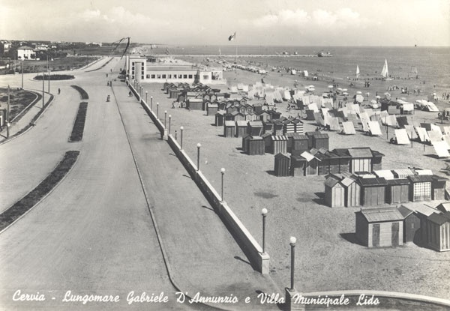Dal baluardo della circonvallazione camminando sul marciapiede sud verso il mare la prima costruzione era la falegnameria di Erminio. Dignitosa postazione artigianale e profumata di buon legno, con una cancellata che la isolava dal Viale. Le caratteristiche cancellate di ferro battuto, vere opere d’arte del fabbro Neri Pasquale detto Pugìn, ornavano molte ville. Vennero poi soppresse in nome di un’autarchia politica che sembrava necessitare di quel poco ferro. La prima villa, tutt’ora esistente, era quella delle maestre Zanotti Cavazioni, titolari anche della cartoleria in piazza, sotto il portico dei Busignani, ora Banca Popolare di Ravenna, di lato al negozio di barbiere di Guerrino detto e Pizòn. Poi una villetta che ha lasciato il posto ad una pensione negli anni cinquanta. Seguiva un grande giardino antistante la villa dell’elettricista Gardini la cui figlia Loira aveva sposato Mario Seri, fascista della prima ora e grande e storico portiere della squadra di calcio gialloblù del Cervia. Mario trasformò la villa in pensione. Ora un azzurro condominio occupa tutto lo spazio. Poi la villa del veterinario Dottor Massini, il cui figlio Max divenne medico e si distinse nella residenza. Ora un borgo di abitazioni ha sostituito la villa. La stessa cosa è successa a quella dopo, del geometra Lugaresi, dei suoi figli e della sorella Cornelia, maestra con l’hobby della pittura. E’ scomparsa da tempo la grazia delle vecchie ville. Camminando troviamo ancora la villa bifamigliare dei fratelli Gherardi e poi il vialetto Calatafimi. D’angolo sul vialetto la villa Montanari il cui stile rivela la mano dell’Architetto Focaccia, un vero maestro delle sue belle ville sparse per tutta Cervia. Seguendo troviamo la casona dove abitava Coriolano Mazzolani un repubblicano Mazziniano d.o.c. La piccola villa che segue era del maestro Lanconelli, ora della Rimma. Sul retro è stata costruita una multiabitazione estiva. Poi troviamo la villa dei signori Coppola, da sempre col giardino più basso del livello stradale. Quindi la villa bifamigliare dei fratelli Alfredo ed Enrico Berlati. Parrucchiere e poi faccendiere ed albergatore il primo e salinaio fortissimo e vero uomo serio e riservato il secondo, che suonava nell’orchestra Lazzaronica. Il vialetto Quarto, quindi la vecchia villa che apparteneva ad un certo Fantini. Poi una costruzione recente al posto della riservata villa del notaio Fortuna. Attorniata da grandi costruzioni più o meno recenti la bella villa dei fratelli Zelmira e Gastone Guerrini. Il cemento al posto del giardino la isola a tal punto da mostrarcela più grande e quasi fuori dal tempo. Gastone coronò il suo sogno giovanile d’amore sposando Alice in età molto matura. Morta Alice la casa fu venduta. Poi veniva la bella villa dell’Ing. Coscelli vicesindaco per un certo periodo nel dopoguerra, con le sue attraenti figlie Ninni e Marisa. Ora al posto della villa incombe un albergo imponente come una nave da crociera. D’angolo col viale Volturno, ancora frondoso di altissimi platani, si trovava la grandissima villa della *Milia* Sbrighi, fornaia nel negozio subito fuori dalla porta di Ravenna. Ora dagli anni cinquanta troviamo qui l’albergo Athena. Dopo il Volturno la villa dell’avvocato Ubertone di Rovigo con le sue, ancora numerose, famiglie. Poi la villa bifamigliare dei fratelli Nanni costruttori edili. Quindi la villa della Signora Bianca Venturi che dopo una pausa tra la villa Gambi e l’Hotel Esperanto è tornata a dimensioni piacevoli ed armoniose. Segue la villetta acquistata da Giacomo Sacchetti nel 1937 dal costruttore Signor Donini. Costruita nel 1931, venne pagata Lire 35.000 e mantiene ancora le sue forme. Subito dopo la villa che era del Signor Guadagni di Ravenna, ristrutturata di recente in appartamenti, non ha subito alcuna modifica esterna. Ciò dimostra che anche rispettando l’originale si può modificare l’abitabilità. Poi un condominio dove fino ai soliti anni cinquanta e successivi c’era un prato con diversi pini. Proseguendo abbiamo il vialetto che porta al gruppo di abitazioni Miccoli e quindi la villa che nel dopoguerra era di Armando Ortali e che lo stesso trasformò in albergo K2. Nel 1954 naturalmente. Il frondoso Viale Cristoforo Colombo e quindi d’angolo sul lungomare era la bellissima e caratteristica villa dell’Ing. Clemente Pedretti, in un grande terreno contornato da pini. Così la ricordo perché ora non c’è più sostituita da un borgo con molti negozi. Dal lungomare camminando sul marciapiede nord verso la piazza, attraversiamo il viale assolato, ora che i frondosi e fruscianti platani sono stati abbattuti. Ammalati si è sentito dire. Non cure ma eutanasia. Le cure sarebbero state troppo dispendiose? Forse bisognava iniziare a curarli prima o a potarli tenendoli meno alti. Ma non mi intendo di queste cose. E’ perciò che non capisco, come non ho mai capito come i pochi quintali di ferro delle cancellate avrebbero potuto risolvere a nostro favore la stupida, luttuosa guerra del 40. Ora abbiamo piccoli giovani platani le cui foglie si accartocciano in estate come quelle dei vecchi. Ma vedremo, anzi vedrete perché io sono vecchio. Forse è per questo che aborro l’eutanasia, vegetale che sia. Risaliamo ora il Viale. Dove era la casa albergo Augusta dei Nuvoloni troviamo ora negozi e l’albergo Ducale. Poi il Colombo e l’albergo Ragno d’oro dove era una lunga casa ad un piano abitata 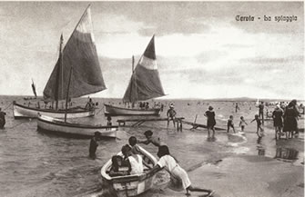da più persone fra le quali ricordo il mio amico Ivo ed anche il grosso bidello delle elementari Brandolini. Il vialetto Marconi e poi la tabaccheria che era ubicata nella villetta di Pietro Belelli detto *Pirìn*. Vendeva Sali e tabacchi con giornali e salumi. Ricordo Ercolina detta *Wally* la figlia di *Pirìn* che cantava da soprano. Tutta la famiglia vendette dopo la guerra e partì per il Sud America senza dare ulteriori notizie. La villa non c’è più ma al suo posto una costruzione molto grande. Poi la villa del muratore Zoffoli detto *Muntalèt* con la moglie Teresa ed i figli Giulio e Gino che suonavano uno il trombone e l’altro la tromba. Divenne pensione Teresa condotta dalla figlia Giuliana e proprio quest’anno una costruzione con diverse abitazioni. Almeno non a forma di capanna. La forma di capanna in uso, forse, 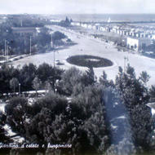permette di guadagnare qualche metro nel sottotetto. Penso si potrebbe concedere ai costruttori qualche centimetro di più in altezza ma con un’esigenza estetica e con un maggior rispetto al buon gusto architettonico intendo. La villa dopo è quella costruita nel 1939 dal Signor Mazzucato, ardito, fascista, forlivese coetaneo di Mussolini e suo compagno di scuola. Il progetto credo fosse di un milanese e denunciava il periodo piacentiniano. E’ rimasta quasi integra a parte i colori e la cancellazione di un grazioso affresco di San Francesco. Segue la villa dei signori Giorgini Antonelli mantenuta come l’aveva costruita la *Milia de foran* negli anni trenta. Poi fino all’angolo del Volturno la villa Battistini abbattuta per una costruzione composita. L’Hotel Elite porta sul tetto, non più nascosta dai platani, una specie di ciminiera, fra una fabbrica di mattoni o un lager di infausta memoria. Oltre incontriamo l’ufficio del mediatore Giunchi e la graziosa villetta della Signora Lunedei Baroncelli. Poi la costruzione che ha sostituito la pensione Italia della Signora che chiamavano *la Sgarina*. Una bifamiliare che in passato era di un Capitano di marina. Quindi l’albergo Rosenblatt dove era la villa abitata dal Signor Arnaldo Tugnini. Poi la villa Mariella Sacchetti Berlati che porta ancora sul cancello le iniziali del proprietario costruttore Agide Gualdi, morto investito da un cavallo negli anni trenta. La casona dei Signori Coatti rimasta tale e quale e poi al posto di una villa bifamiliare un condominio e quindi la villa d’angolo col vialetto Trieste di proprietà della Signora Bruna Battistini che ai tempi era del Signor Morigi detto *la Cogna*. Dopo il vialetto una villa plurifamigliare costruita dall’Ing. Barbanti dove era la casa di Martelli detto *Cavatoti*. Un alto condominio e poi la villa del Dottor Tabanelli e quindi sul viale della Rimembranza la casa dei maestri. Una costruzione grande in mattoni a vista che sembra rispettare l’ambiente. Quindi una palestra e l’asilo infantile, immutato e la Circonvallazione. Ho fatto una passeggiata tra passato e presente. A parte la gente che è andata ora anche i platani sono scomparsi nell’eutanasia vegetale. E le vecchie ville? Alcune rimaste, altre via anche quelle in un entusiasmo costruttivo che ha fatto posto ad uno stile indeterminato. Non occorreva Renzo Piano ma solo un poco di gusto per armonizzare il tutto in un piano-programma che, forse, è mancato. A me sembra così. Correggetemi se sbaglio. Sono qui solo per seppellire le piante e l’ombra che facevano ed il riparo che ponevano ai venti turbinosi del Nord.

BOLLE DI SAPONE BOLI AD SAVÔN

**Gvardì un babìn cum us divêrt Guardate un bambino come si diverte**

**cun che zug che l’ha scupêrt, con quel gioco che ha scoperto,**

**una paja, un pó ad savôn una paglia, un po’ di sapone**

**ed al boli un vóla un fôm . e delle bolle ne volano a centinaia .**

**Quijcadóna al vól-apéna Qualcheduna vola appena**

**e dagl’êtri al s-ciòpa préma, e delle altre scoppiano prima,**

**mó u j’è quèla furtunêda ma c’è quella fortunata**

**che la cred d’êsas salvêda che crede d’essersi salvata**

**parchè gvardênd al su surëli, perché guardando le sue sorelle,**

**la li ved tóti s-ciupêdi le vede tutte scoppiate**

**e l’è a le la fregatura, ed è lì la fregatura,**

**che par lei nénca la n dura . che per lei anche non dura .**

**Mó e’ babin u sófia, un fa Ma il bambino soffia, ne fa**

**e lujêtri ch’ li s’ ni n va e felici se ne vanno**

**e par tóti e’ su distén, e per tutte il suo destino,**

**l’è ch’li n va gren chè luntén. è che non vanno gran che lontano.**

**Li pó vde e’ mónd ch’l’è bël, Potranno vedere che il mondo è bello,**

**li pó vulê cumè un usël, potranno volare come un uccello,**

**mó a gl’avrà nénc la sfurtóna ma avranno quella grande sfortuna**

**che e’ témp un li pardóna . che il tempo non le perdona .**

**E che babin, sénza pinsê, E quel bambino, senza pensare,**

**u fa e’ zug dl’umanitê, fa il gioco dell’umanità,**

**ch’as cardém tót quént padrôn, che ci crediamo tutti padroni,**

**mó a sém sôl boli ad savôn . ma siamo solo bolle di sapone .**

Tonino Brunelli

***BOLI AD SAVÔN . . . . BOLLE DI SAPONE***

***..***

Testo di S. Mambelli .

Si tratta della quarta raccolta di composizioni dialettali del consocio Antonio Brunelli di Predappio, per tutti l’amico Tonino. Da alcuni anni ospite fisso della trasmissione televisiva A Trebb con Sgabanaza che viene messa in onda su Videoregione tutti i giovedì sera e poi replicata diverse volte, è ormai un personaggio noto a tanti che si divertono ad ascoltare le sue ironiche dissertazioni sugli avvenimenti e i protagonisti della cronaca di tutti i giorni. La forma compositiva che predilige è la zirudella anche se, soprattutto per motivi di rima, si concede qualche “licenza poetica” al riguardo delle sillabe che dovrebbero formare ciascun verso. Ma l’importante è che la sua interpretazione sia divenuta col tempo sempre più colorita e gradita ad un pubblico sempre numeroso che incontra nelle tante feste paesane e manifestazioni culturali in cui viene invitato. Da noi è venuto a trovarci in occasione della serata conclusiva della tradizionale Castagnata d’Autunno durante la quale presentando “boli ad savôn” ne ha recitato una buona selezione con la sua solita “verve” comica. Il libro edito nella collana Dovia si avvale di alcuni disegni umoristici del vignettista Adolfo Belforti, nel mese di luglio è stato stampato in 500 copie debitamente numerate. La mia ha il n° 86 e Tonino con una generosa dedica me l’ha consegnata nel mese di settembre scorso in occasione di una sagra paesana a Villa Carpena per un intrattenimento folcloristico insieme al gruppo musicale I Cantastorie di Romagna che nei prossimi anni saranno nostri ospiti. Pubblichiamo la poesia che ha dato il titolo al libro di 160 pagine che nell’ultima parte presenta anche una selezione delle più gradite composizioni delle precedenti raccolte.

**SALA “LE DUNE” DI CAMPIANO: DUE EVENTI STRAORDINARI .**

Cronache S. Mambelli .

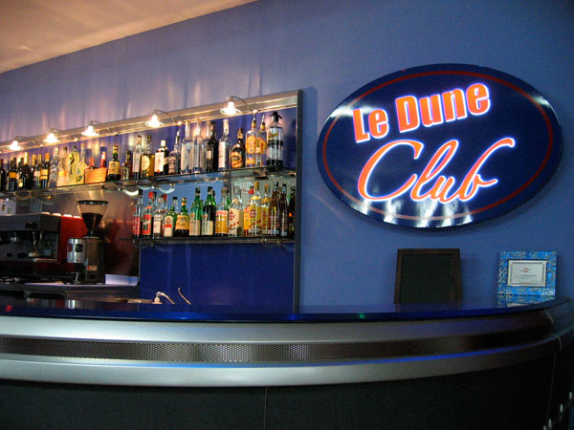Nel mese di dicembre ci siamo trovati alle “Dune” di Campiano per ben due volte in eventi che hanno coinvolto diverse centinaia di persone fra soci ed amici. Domenica 4 è stata l’occasione per la 13ª edizione del “pranzo sociale”, dove i 140 partecipanti agiatamente sistemati in comode e non troppo numerose tavolate assieme agli amici più cari, nelle 5 ore circa in cui si è protratta la festa hanno potuto degustare un ottimo e abbondante menù, ascoltare tante belle canzoni stile anni 60/70 del complesso musicale “I Ripetenti” e sorridere per le amene battute e le zirudelle del “trebbo” dialettale. Si è così appurato che il pranzo sociale non è soltanto un momento conviviale, ma un’occasione per un lieto ritrovarci, per suffragare con la numerosa presenza l’attività svolta negli ultimi tempi dal gruppo di volontari che conducono l’Associazione, ma anche per avere la possibilità di intervenire pubblicamente ed esprimere il proprio pensiero in ordine all’andamento generale del nostro sodalizio. Ed inoltre, considerata la notevole presenza di associati, ci si attiva per iniziare la distribuzione delle tessere annuali la cui quota per il 2012 è rimasta invariata di euro 15. Al ritiro della tessera quest’anno c’è da adempiere ad un’ulteriore operazione, indispensabile per tenere in regola i registri amministrativi e cioè quella di compilare un modulo di reiscrizione con tutti i dati personali. Si avrà così un quadro completo ed aggiornato anche per quel che riguarda la possibilità di inviare, quando sarà pronto il nostro sito internet, la posta via e-mail. Il buon successo del primo pranzo sociale della nuova presidenza di Angelo

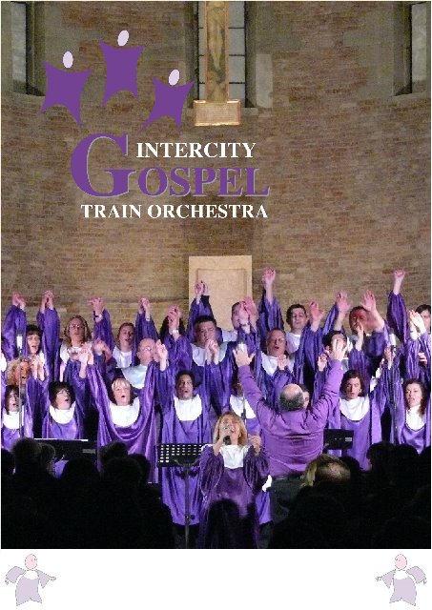Gasperoni è stata quindi una chiara dimostrazione che le cose stanno procedendo in modo positivo.

Mercoledì 28 un gruppo orchestrale di 6 elementi e circa una quarantina fra coristi e solisti hanno presentato un concerto “Gospel” alla presenza di 380 persone che assiepavano la grande sala in ogni ordine di posti sia in platea che in galleria.

Il forlivese “Intercity Gospel Train” diretto da un pimpante Valerio Mugnai ha sciorinato un vivacissimo repertorio di canzoni che si rifanno alla tradizionale musica dei negri americani che nei secoli scorsi furono estirpati dalla natia Africa e venduti come schiavi nelle piantagioni del nuovo mondo. Il gradimento del pubblico si evidenziava dai nutriti applausi al termine di ogni pezzo presentato. Ma la cosa più straordinaria è stata forse questa grande affluenza certamente non casuale, ma dovuta alla meticolosa cura con cui è stato organizzato l’evento che ha visto coinvolte ben 14 associazioni di volontariato del territorio a sud di Ravenna che va dal Comune di Cervia alla delegazione di Roncalceci, toccando via via le frazioni di Lido di Classe, di Castiglione, di San Zaccaria, di Campiano, di S.to Stefano, di Carraie, di S. P. in Vincoli, di Pilastro.

Nato da un’idea del nostro presidente Angelo Gasperoni che auspicava una collaborazione fra varie associazioni del nostro territorio per una grande manifestazione di auguri per l’anno nuovo e nello stesso tempo all’insegna della beneficenza, l’evento ha preso via via corpo con una serie di incontri fra tutti coloro che hanno aderito al progetto e si è felicemente concluso con un successo superiore alle più ottimistiche previsioni. Che il nostro territorio fosse prodigo di persone e di associazioni che a livello di volontariato si integrano nel sociale e nel culturale lo si sapeva da tempo: questa è stata un’ulteriore dimostrazione della loro efficienza. Una volta decurtate le spese sostenute si è potuto realizzare anche un buon utile che è stato interamente devoluto al “banco alimentare” i cui rappresentanti in collaborazione con gli operatori sociali comunali hanno provveduto a beneficiare le famiglie più bisognose. Il ringraziamento va a tutti coloro che si sono particolarmente impegnati per l’ottima riuscita dell’iniziativa, un plauso particolare lo meritano senz’altro gli operatori del club “Le Dune” che hanno messo gratuitamente a disposizione la loro struttura e hanno anche preparato un gustoso piatto di cappelletti che insieme ad un bicchiere di Sangiovese hanno chiuso “alla Romagnola” una serata veramente particolare.E siccome un vecchio adagio recita “l’unione fa la forza”, ed un altro “l’appetito vien mangiando”, è prevedibile che per il futuro si possano creare altre condizioni simili per realizzare eventi di una così notevole portata.

**I CENTO ANNI DEL “CAMERONE” CIRCOLO “GIUSEPPE MAZZINI”**

Testo di Gigi Casadio .

Sabato 26 novembre 2011: Sala Tamerice ore 16,00.

La sala era piena di persone attente e compartecipi all’evento. Una rimpatriata piena di ricordi lontani nel tempo. Alcuni giovani in sala davano un segno di continuità. Vessilli Bianco Rosso Verdi, logorati dall’usura di anni passati che i nostri predecessori avevano con passione costruito.

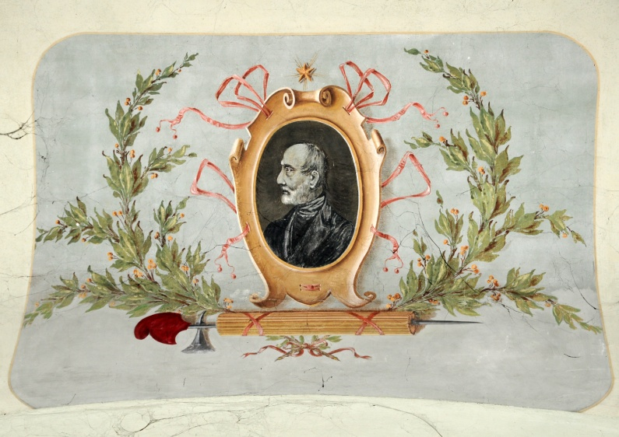I nostri grandi avi, un secolo fa, avevano saputo costruire, con enormi sacrifici una “Casa Repubblicana” un “Camerone” che ancora oggi giganteggia con la sua splendida facciata nel centro di Castiglione di Ravenna.

Dopo l’intervento introduttivo di Eugenio Fusignani, si sono succeduti gli interventi del Vicesindaco G.Antonio Mingozzi ; dei Segretari Alberto Ridolfi e Luisa Babini; del Presidente della Cooperativa “G. Mazzini “ Luciano Zignani; di Paolo Gambi della Direzione Nazionale del Partito Repubblicano per concludere con l’intervento di alto profilo storico del Prof. Sauro Mattarelli, Presidente della Fondazione “Oriani” il quale ha ricevuto dal folto pubblico presente un lungo e caloroso applauso.

In breve una piccola cronistoria del “Camerone Mazzini” di Castiglione RA: il 22 Agosto del 1910, ”Le Società Affratellate” di Castiglione di Ravenna, acquistò dal Conte Carlo Rasponi il terreno per la costruzione della Casa Repubblicana. L’atto di acquisto,venne registrato in Ravenna dal notaio Augusto Roversi in data Novembre 1911. Il costo del terreno m² 1485,90 a £: 2,75 al metro corrispondenti a £: 4.086,25. Il costo totale dell’immobile, completo di arredamenti vari, ammontò a £: 60.423,35. La notevole somma ( a quei tempi ) venne reperita con l’Azionariato della Società Democratica “Pensiero e Azione”, dal Circolo Giovanile “Ciceruacchio” e con la manodopera gratuita di tutti gli iscritti e simpatizzanti. Lo stabile venne costruito dalla Cooperativa Muratori di Ravenna. La casa Repubblicana era composta dal Bar Osteria con due sale al piano terra. Al primo piano due camere adibite a Segreteria e per le assemblee degli Associati. Nel complesso venne costruito un piccolo Teatro con palcoscenico, una Galleria ed un loggione. Un vero gioiello.

A quei tempi un Teatro a Castiglione di Ravenna era un qualcosa di stupefacente. Per l’arredamento del Teatro e del palcoscenico vennero interpellati il Prof. Buscaroli di Firenze e il Prof. Enrico Tabanelli della Orchestra della Scala di Milano, padre del Dr. Sigfrido Tabanelli, entrambi ferventi Mazziniani. La costruzione della Casa Repubblicana venne successivamente recintata. Esternamente fu costruito un campo di bocce. Il telefono pubblico nel Circolo, venne installato nel 1913. L’attività teatrale consisteva in recite di commedie dialettali, teatro di prosa, opere liriche con noti cantanti, come la grande Lina Pagliughi. Il repertorio di opere liriche di grande rilievo: La Boheme, Tosca, Madam Butterfly, La Traviata.

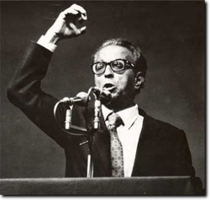Nel salone del Teatro si svolgevano Feste danzanti di grande richiamo come la “ Faraonica” con le orchestre sistemate sopra il Loggione. In un secondo tempo si installò, nel Teatro Italia, la sala per la proiezione cinematografica. La gente, oltre quella locale , proveniva dai vari paesi limitrofi, anche dalle città vicine , Ravenna, Cesena , Forlì e Cervia . Nel periodo del Fascismo il Circolo venne requisito da chi comandava. Alla caduto del regime e dopo non poche difficoltà il Circolo “G. Mazzini” ritornò al Partito Repubblicano di Castiglione di Ravenna. Alla fine dell’evento bellico, il Loggione del Teatro andò in parte distrutto , si presume in un incendio doloso. Il giorno dopo il fatto ,passò in bicicletta il Senatore Aldo Spallicci che rimase molto amareggiato e triste per l’accaduto. Poi nel tempo, il Loggione fu ricostruito grazie al lavoro di tutti gli associati. Nel periodo delle elezioni nella sala del Teatro hanno tenuto comizi grandi personaggi del mondo politico e intellettuale : Aldo Spallicci, Cino Macrelli, Ugo La Malfa (vedi foto) Randolfo Pacciardi , , Michele Ciffarelli . Momenti importanti per la comunità di Castiglione.

Del bel Teatro è rimasto il palcoscenico,una piccola parte della galleria e del loggione. Sopra al palcoscenico campeggia ancora un bell’affresco con l’effigie del Grande Mazzini che , oltre al valore affettivo, possiede anche quello artistico. Della casa Repubblicana rimane la suggestiva e imponente facciata, dietro la quale sono passati 100 anni di storia.......................................

Ancora lunga vita........caro vecchio Camerone.

**IL NOSTRO SALUTO A ROMEO MORIGI .**

Qualche giorno prima di Natale abbiamo ricevuto, ad esequie già effettuate, la triste notizia dell’improvvisa scomparsa del consocio cervese Romeo Morigi stroncato da un infarto a pochi metri dalla sua abitazione in Viale Volturno. Entrato a far parte del nostro sodalizio dal lontano 2002, seguiva con interesse le nostre attività facendo di tanto in tanto una capatina in Associazione come ultimamente in occasione della serata dedicata al maestro Ermes Ricchi. Lo ricorderemo come persona mite, appassionato alle vicende culturali del nostro territorio, assiduo frequentatore dei “venerdì” nel teatrino della Casa delle Aie.

**. 2° TOMBOLA DI BENEFICENZA.........MARTEDÌ 17 GENNAIO .**

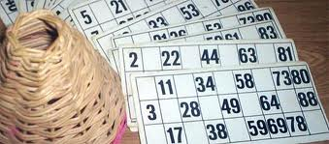Il 16 dicembre nel salone sociale in tanti hanno partecipato alla tradizionale tombola di beneficenza a favore di Cerviauxilia e il buon “gruzzoletto” raccolto è stato devoluto a questa straordinaria associazione umanitaria che assiste tante famiglie del nostro territorio che purtroppo hanno al loro interno persone portatrici di handicap. I premi erano stati preparati ed impacchettati dalle volontarie di Cerviauxilia che poi sono venute numerose ad aiutarci nell’organizzare il gioco. Al termine della serata ne sono rimasti alcuni premi, altri li aggiungeremo noi e così ci ritroveremo di nuovo **martedì 17 gennaio 2012 ore 20,30** per un’altra allegra tombolata presso la nostra sede sociale. Tutti siete invitati a partecipare.

|  |  |  |  |  |
| --- | --- | --- | --- | --- |
| **MESE** | **GIORNO** | **DATA** | **LE PROSSIME ATTIVITÀ** | **A CURA DI:** |
|  |  |  |  |  |
| GENNAIO | SABATO | 14 | FILMATO (DA MAKALU ALL' EVEREST) | UGO ANTONELLI |
|  |  |  |  |  |
| GENNAIO | MARTEDÌ | 17 | GRANDE TOMBOLATA(PER BENEFICENZA) | ASSOCIAZIONE |
|  |  |  |  |  |
| GENNAIO | SABATO | 21 | LIBRO(L'UOMO NERO E LA BICICLETTA BLU) | ERALDO BALDINI |
|  |  |  |  |  |
| FEBBRAIO | SABATO | 18 | LIBRO (MILANO AL MARE) | LETIZIA MAGNANI |
|  |  |  |  |  |
| FEBBRAIO | DOMENICA | 19 | FESTA DI CARNEVALE (VIOLINISTI:TEDDY & VLAD IFTODE) | GABRIELE ZELLI |
|  |  |  |  |  |
| FEBBRAIO | DOMENICA | 26 | GITA A CENTO PER IL CARNEVALE "D'EUROPA" | OSCAR ZANOTTI |

Si ricorda che la sede sociale situata a Castiglione di RA in Via Zattoni 2/a (primo piano) tutti i martedì (dalle ore 10 alle ore 12) è aperta al pubblico per informazioni e/o chiarimenti di qualsiasi genere.

N.B...................Si avvertono i soci che possono ritirare la tessera dell’anno 2012

N.B........... La redazione (Angelo Gasperoni **-** Sauro Mambelli **-** Oscar Zanotti)

La redazione invita i soci ad inviare eventuali scritti per il nostro giornalino alla seguente “mail” ([**oscar.zanotti@yahoo.it**](mailto:oscar.zanotti@yahoo.it) **)** che saranno pubblicati qualora risultino conformi alle norme dettate dal nostro statuto.



**L’Associazione**

formula per tutti i soci, loro familiari ed amici i migliori auguri per

un prospero 2012

. **CAPODANNO ALLA CASTIGLIONESE** testo di Rosalba Benedetti .

Alcune teorie apocalittiche prevedono la fine del mondo entro i primi di dicembre del 2012, altre addolciscono la pillola prevedendo solo un cambiamento climatico epocale: niente di buono insomma all’orizzonte; va proprio male. Così abbiamo pensato: non sarà meglio festeggiare “questo” capodanno nel modo migliore possibile ?! Il Capodanno non è una festa da vivere in famiglia, magari solo in due, neanche se i partner fossero un Raoul Bova o una Belen innamoratissimi e ricambiati: il Capodanno si festeggia in compagnia, bisogna mangiare, ballare e fare un po’ di casino. E’ così che in tanti abbiamo aderito alla festa organizzata dalla Castiglionese “U. Foschi”, che prometteva amicizia, allegria, buoni cibi e novità: le aspettative non sono state deluse. La festa a parer mio è stata bellissima. L’atmosfera era calda e accogliente da subito. Il menù, frutto del lavoro gratuito di alcuni soci, è stato buono e abbondante (Sauro non ci ha dato “sol dl’ales”), servito con tempestività e competenza: fra le “cameriere” c’era perfino una simpatica e bionda sessuologa! I dolci, squisiti, erano tutti “fatti in casa”. Matilde e Celeste, due deliziose e giovani sorelle dalla voce cristallina, ci hanno allietato e coinvolto, già al momento dei cappelletti, con piacevoli canzoni; chi voleva poteva partecipare al karaoke, come la sottoscritta che, all’invito di Sauro, non si è certo fatta pregare. Lo sapete che cantare fa abbassare il colesterolo e la pressione ? Poi Sauro, fondatore e presidente onorario dell’associazione e Arrigo, un quasi ottantenne giovanile e arzillo ”coma un zuvnòt”, ci hanno divertito con barzellette scollacciate quel tanto che basta e Bruno, il tecnico, ci ha proposto dei quiz cervellotici: i vincitori si arrogavano il diritto di gustarsi una “pesca dolce”, quelle al rosolio, ripiene di crema...A mezzanotte i brindisi, gli auguri sinceri, i baci e i sorrisi. Ma i momenti più entusiasmanti della serata sono stati sicuramente quelli dell’animazione, organizzata dalla fantasiosa Camilla, mamma delle due cantanti, nonché aiutante in cucina: balli di gruppo e a coppie, giochi fra “dame e cavalieri” che richiedevano posizioni strane e imbarazzanti, buffi trenini con “vagoni” che, a comando, agitavano le mani come bambini della scuola materna e passavano sotto tunnel umani fra la confusione e le risate generali. Sia che si scendesse in pista, sia che si guardasse, dato che l’età di tutti era sopra gli “anta” (ma non i primi!), il divertimento era genuino e assicurato. Si è ballato di tutto: twist, hully gully, samba, valzer e lenti. Il nonno delle cantanti, orgogliosissimo, ha fatto un ballo stretto alle sue nipotine. Dopo l’una, anche il presidente A. Gasperoni che era rimasto a casa per aspettare i ladri (Angelo, non me ne volere !) è venuto a portarci i suoi auguri. Anche a lui baci e sorrisi. Siccome la gioia non è gioia se non è condivisa e non si fa qualcosa per i meno fortunati, per volere dell’Associazione, l’utile della festa verrà devoluto alle Ass. umanitarie Telefono Azzurro e Lega del Filo d’Oro. Ringrazio gli organizzatori a nome di tutti, buon anno di nuovo e, perché no, arrivederci alla prossima festa!

. **PROGRAMMA DELLE GITE RELATIVIE AL 2012** .

|  |  |  |  |  |
| --- | --- | --- | --- | --- |
| **MESE** | **GIORNO/NI** | **DATA** | **DESTINAZIONE** | **REFERENTE DELLA GITA** |
|  |  |  |  |  |
| FEBBRAIO | DOMENICA | 26 | CARNEVALE DI CENTO | OSCAR ZANOTTI |
|  |  |  |  |  |
| APRILE | SABATO | 21 | MUSEO SAN DOMENICO FORLI | ELISA VENTURI |
|  |  |  |  |  |
| MAGGIO | MAR.+MER+GIO. | 8 →10 | MINI CROCIERA SUL TIRRENO | OSCAR ZANOTTI |
|  |  |  |  |  |
| MAGGIO | VENERDÌ | 25 | VISITA AL MAR DI RAVENNA | ANGELO GASPERONI |
|  |  |  |  |  |
| MAGGIO | MARTEDÌ | 29 | FERRARA BIKE | RENZO BARONCELLI |
|  |  |  |  |  |
| GIUGNO | DOM.→ MART. **?** | 10→20 **?** | CROCIERA SUL DANUBIO | ANGELO GASPERONI |
|  |  |  |  |  |
| LUGLIO | GIO.→ MART. **?** | 5→10 **?** | IRLANDA | MARIA DALLAMORA |
|  |  |  |  |  |
| AGOSTO | MAR.→ VEN. | 21→ 24 | ABRUZZO | OSCAR ZANOTTI |
|  |  |  |  |  |
| SETTEMBRE | MERCOLEDÌ **?** | 12 **?** | FIRENZE BIKE | RENZO BARONCELLI |
|  |  |  |  |  |
| SETTEMBRE | GIO.→ → SAB. **?** | 20→ 30**?** | TURCHIA (CAPPADOCIA) | ANGELO GASPERONI |
|  |  |  |  |  |
| OTTOBRE | MAR.→ SAB.  **?** | 9→14  **?** | PIEMONTE (LANGHE) | MARIA DALLAMORA |
|  |  |  |  |  |
| DICEMBRE | SAB.→MART. **?** | 8→ 11 **?** | MALTA o BERLINO o MAROCCO | ANGELO GASPERONI |
| Conunicare quali delle 3 mete è preferita al N. **33 88 40 87 46** **(**entro il 29 febbraio 2012 **)** | | | | |

**Nel corso dello svolgimento, alcune date e/o destinazioni, potrebbero subire modifiche**

Il giornalino è stato stampato con il contributo del Istituto Bancario .



Avente le seguenti filiale, distribuite nel nostro territorio .

**CERVIA** **CASTIGLIONE DI RA.**

Via G. di Vittorio 17-A P.zza della Libertà 7

Tel. 0544-975759 tel. 0544-950145

**PINARELLA** **SAVIO DI CERVIA**

Viale Tritone 9 Via Romea Sud 587

Tel. 0544-980813 Tel. 0544-928112